Tutustutaan paraabeleihin
Johdanto:
- Avaa Geogebra.
- katso ensin, löytyykö Geogebra työpöydältä. Jos EI, niin kirjoita Googleen Geogebra webstart.
- Jos et onnistu käynnistämään, pyydä ope paikalle.
- Alhaalla näet Syöttökentän. Tähän kenttään tulet syöttämään annetut funktiot.
- Lisää myös Algebraikkuna Näytä –valikosta. Algebraikkuna näyttää piirtämäsi funktiot.
- Voit aina poistaa edellisen kuvaajan pois klikkaamalla algebraikkunasta ”sinistä palloa”
- Lisää myös koordinaattiruudusto klikkaamalla hiiren oikeaa näppäintä koordinaatiston päällä ja valitse valikosta Koordinaattiruudusto.

Tehtävät:
- Tutki yhtälöä $y=ax^{2}+c$
- Sijoita a:n ja c:n paikalle haluamiasi lukuja ja tutki, miten luvut vaikuttavat paraabelin ulkomuotoon. Kokeile useita ja myös negatiivisia lukuja.
ESIM: kirjoita syötekenttään $y=2x^{2}+1$ (eli a=2 ja c=1)
- Testaa, miten x:n edessä oleva luku a vaikuttaa paraabelin ulkomuotoon?
- Testaa, miten vakiotermi c vaikuttaa paraabelin ulkomuotoon/sijaintiin?
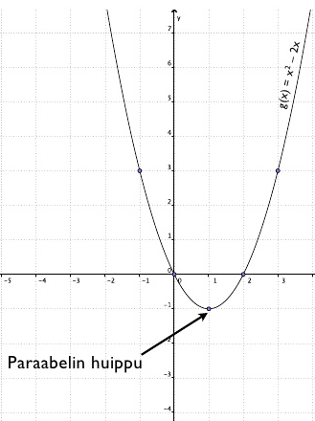
- Testaa, mikä c:n pitää olla, että paraabelin huippu olisi origossa? (Paraabelin huipun havainnollistus)
- Miten saisit piirrettyä paraabelin, joka olisi ”väärinpäin” ?

- Piirrä seuraavat paraabelit, ja vastaa kysymyksiin.
- Onko paraabeli $y=4x^{2}$ symmetrinen y-akselin suhteen?
- Onko paraabeli $y=-4x^{2}$ symmetrinen y-akselin suhteen?
- Millä perusteella piirtämäsi paraabelit ovat symmetriset y-akselin suhteen?
- Osaisitko piirtää paraabelin, joka olisi symmetrinen x-akselin suhteen?

- Piirrä paraabeli $y=2x^{2}+3x-1$ ja vastaa kysymyksiin.
- Mitä tapahtuu, kun paraabelin yhtälöön lisätään termi bx eli tässä tapauksessa 3x?
- Mitä eroa on paraabeleilla $y=2x^{2}+3x-1 ja y=2x^{2}-1$?

